22.04.2020 klasa VI Muzyka
Temat: JAK POWSTAJE MUZYKA – HARMONIA.
Podręcznik str. 86-87
1.Co to jest harmonia?
Odp: Harmonia to zbiór zasad mówiących o współbrzmieniach dźwięków. Harmonia dotyczy również łączenia współbrzmień.
2.Co to jest akord?
- Akord to współbrzmienie co najmniej 3 różnych dźwięków.
- Dźwięki wchodzące w skład akordu muszą mieć różną wysokość i nazwę.
- Akordy, możemy budować na każdym stopniu gamy.
- Akord jest podstawową jednostką w harmonii.
3.Przykłady trójdźwięków/ akordów durowych i molowych
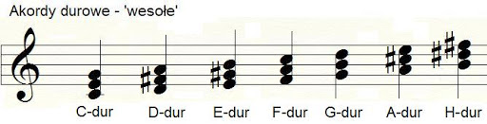
http://www.muzykotekaszkolna.pl/Lekcje/lekcja5.3/img/5_3_2.png link dla dociekliwych
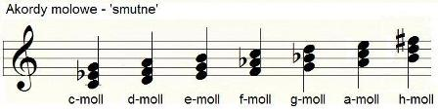

- Przyślij mi odpowiedź na pytanie: Jak nazywa się trójdźwięk zbudowany na pierwszym, czwartym i piątym stopniu gamy?
- To co jest kolorem czerwonym zaznaczone przepisz do zeszytu.

